**Operación Mascota**

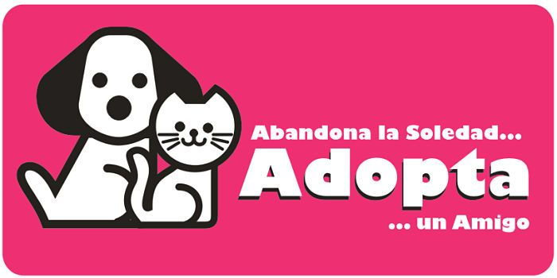

**Taller Avanzado de Proyectos de Programación**

I**ntegrantes**

*Pablo Gonzalez*

*Willy Peláez*

*David Ortega*

*Leónidas Powell*

**PROFESOR:**

*José Quezada*

# **INDICE**

Contenido

**INDICE** 2

**INTRODUCCIÓN** 3

**OBJETIVOS** 4

**ETAPAS DE DESARROLLO DE OPERACIÓN MASCOTA** 5

**REQUERIMIENTOS FUNCIONALES** 6

**REQUERIMIENTOS NO FUNCIONALES** 7

**DIAGRAMAS DE CASOS DE USO** 8

# **INTRODUCCIÓN**

Operación mascota surge de la idea de solucionar algunos problemas que pueden tener las personas que tienen mascotas, algunas personas no saben qué hacer con los cachorros que acaba de tener nuestra mascota, o también con mascotas abandonadas en la calle.

De acuerdo a las problemáticas se pretende ayudar a que una mascota pueda tener un hogar, así como también ayudar a una persona a poder elegir que mascota es la más adecuada en función a su forma de vida.

Con esto se pretender minimizar el abandono de mascotas en la calle y ayudar a que puedan tener un hogar.

# **OBJETIVOS**

* Se pretende desarrollar una aplicación web que permita a los usuarios poder dar en adopción una mascota, con esta funcionalidad se pretende ayudar a las personas que tienen mascotas y desean regalarlos o bien por cualquier motivo ya no pueden hacerse responsables. De este modo se pretende reducir el número de abandonos de mascotas.
* Se podrá adoptar una mascota de acuerdo a las características necesarias.
* La aplicación permitirá recibir donaciones, ya sea de dinero o alimentos para tratar a las mascotas abandonadas.
* Gestión de usuarios: El usuario podrá darse de alta en la aplicación web rellenando un formulario, esto es para un mejor control de los usuarios registrados en la aplicación.
* Se podrá realizar seguimientos a personas que adoptaron, así tener un control de las mascotas y poder realizar un bloqueo a personas que hagan mal uso de la aplicación si se requiere.
* Se mostrará un catálogo con todas las mascotas que el usuario podrá adoptar dependiendo de su búsqueda.

# **ETAPAS DE DESARROLLO DE OPERACIÓN MASCOTA**

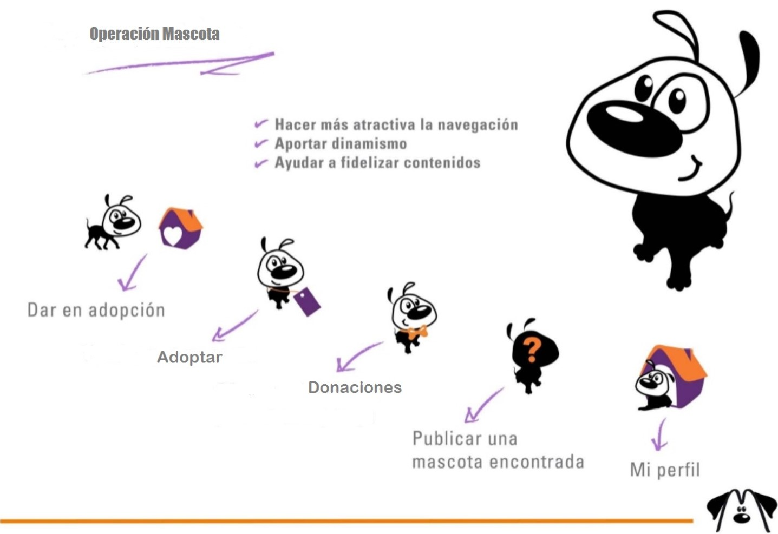

# **REQUERIMIENTOS FUNCIONALES**

|  |  |  |
| --- | --- | --- |
| Administrador | Requerimientos | Descripción |
|  | Catálogo de mascotas | El administrador podrá agregar, modificar y eliminar mascotas publicadas. |
|  | Donaciones | Administrar donaciones realizadas por el usuario |
|  | Registro de usuarios | El administrador podrá modificar, eliminar y ver los usuarios registrados |
|  | Seguimiento de usuarios | El administrador podrá dar seguimiento de usuarios que adoptaron en la aplicación |
|  | Mantenedor lista negra | Podrá poner en lista negra a usuarios que realizaron mal uso de la aplicación |
| Usuario | Requerimientos | Descripción |
|  | Sistema login | El cliente tendrá que ingresar sus datos para realizar registro en la aplicación |
|  | Catálogo de mascotas | El usuario podrá ver las mascotas en adopción y mascotas abandonadas en la calle |
|  | Adoptar mascota | El usuario podrá realizar adopción de una mascota |
|  | Dar en adopción una mascota | el usuario podrá dar en adopción una mascota ingresando un formulario. |
|  | Donar | El usuario podrá realizar donaciones ya sea dinero o alimentos |

# **REQUERIMIENTOS NO FUNCIONALES**

|  |  |
| --- | --- |
| Requerimientos | Descripción |
| Usabilidad | La aplicación web debe ser fácil de usar y dinámica para el usuario. |
| Seguridad | Solo debe permitir su uso por medio de registro en la aplicación |
| Rendimiento | La aplicación debe soportar gran flujo de información |
| Eficiencia | El aplicación web debe ser capaz de operar adecuadamente con muchas sesiones concurrentes. |
| Manejo | No debe presentar problemas para su implementación |

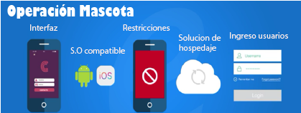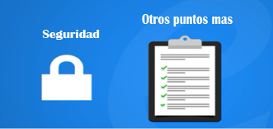

# **DIAGRAMAS DE CASOS DE USO**

ADMINISTRADOR

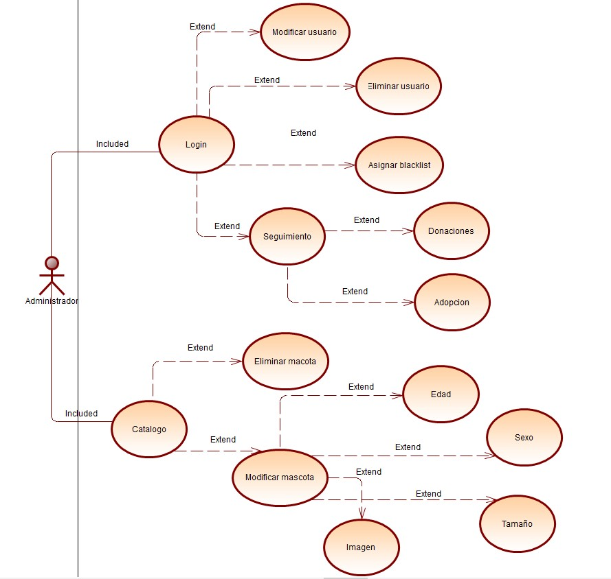

ADOPTAR

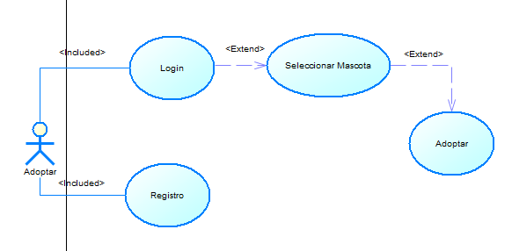

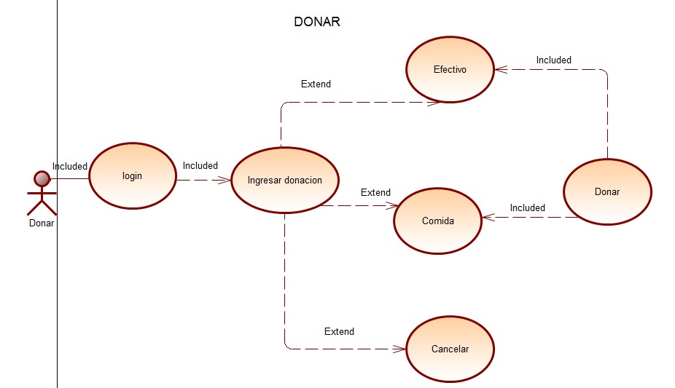

ADOPCION

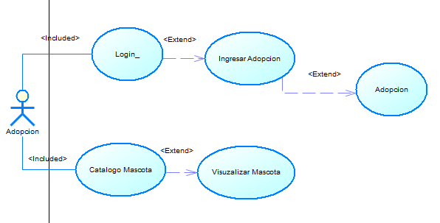

SEGUIMIENTO